八年级（上）数学期中测试卷
＝＝＝＝＝＝＝＝＝＝＝＝＝＝＝＝＝＝＝＝＝＝＝＝＝＝＝＝＝＝＝＝＝＝＝＝＝＝＝＝＝＝＝＝＝＝＝＝＝＝＝＝＝＝＝＝＝＝＝＝＝＝＝＝＝＝
考试内容：人教版八年级数学上册第十一章～第十三章
班级：____________ 姓名：____________
出题人：潘楷佳 考试时间：90分钟 本卷满分：100分
一、精心选一选（每小题3分，共30分）
1、下列各时刻是轴对称图形的为（ ）
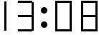
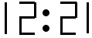


A、 B 、 B、 C、 D、
2、在实数－，0.21，，，，0.202020中，无理数的个数为（ ）
A、1 B、2 C、3 D、4
3、正数4的平方根是（ ）
A、2 B、±2 C、 D、
4、下列命题中，正确的是（ ）
A.全等三角形的高相等 B. 全等三角形的中线相等
C. 全等三角形的角平分线相等 D. 全等三角形对应边上的高相等
5、等腰三角形的两边长是6cm和3cm，那么它的周长是（ ）
A、9cm B、12 cm C、12 cm或15 cm D、15 cm
6、如图6所示，已知∠1＝∠2，若添加一个条件使△ABC≌△ADC,则添加错误的是（ ）
A. AB=AD B. ∠B=∠D C. ∠BCA=∠DCA D. BC=DC
7、下列等式中，错误的是（ ）
A、$±\sqrt{\text{64}}=±8$ B、$\sqrt{\frac{\text{121}}{\text{225}}=}±\frac{\text{11}}{\text{15}}$ C、$\sqrt[3]{−\text{216}}=−6$ D、$−\sqrt[3]{0\text{.}\text{001}}=−0\text{.}1$
8、如图，点P为∠AOB内一点，分别作出点P关于OA、OB的对称点$P_{1}$、$P_{2}$，连接$P_{1}$，$P_{2}$交OA于M，交OB于N，若$P_{1}$$P_{2}$＝6，则△PMN的周长为（ ）
A、4 B、5 C、6 D、7
9、如图所示，已知△ABC中，∠BAC＝90°，AB＝AC，∠BAD＝30°，AD＝AE，则∠EDC的度数为（ ）
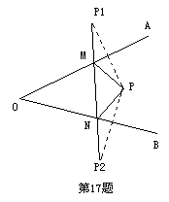
A、10° B、15° C、20° D、30°
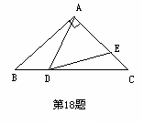
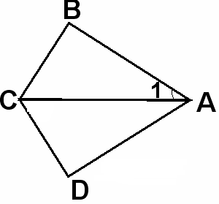

第6题
第9题
第8题

10、如图所示，$l$是四边形ABCD的对称轴，AD∥BC，现给出下列结论：
①AB∥CD；②AB=BC；③AB⊥BC；④AO=OC 其中正确的结论有（ ）
A、1个 B、2个 C、3个 D、4个
二、细心填一填（每小题2分，共16分）
11、实数$1−\sqrt[3]{2}$的相反数是___________，绝对值是________；
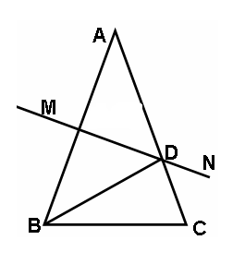
12、若（a＞0），则a= ，若，则a=
13、等腰三角形的底角是15°，腰长为10，则其腰上的高为___________
14、若点P（—2a ，a—1）在y轴上，则点P的坐标为___________， 点P关于x轴对称的点为__________
15、已知$\sqrt[3]{5\text{.}\text{23}}≈1\text{.}\text{735}$，且－$\sqrt[3]{x}≈\text{173}\text{.}5$，则x≈
16、如图，AB=AC，∠A=40°，AB的垂直平分线MN交AC于点D，AB=6cm,BC=3cm,则∠DBC=_______,△DBC的周长是_______cm
17、如图，点D、E分别边AB、AC的中点，将△ADE沿着DE对折，点A落在BC边的点F上，若∠B＝50º,则∠BDF＝________
18、边长为2的正方形的对角线长为 ____
三、耐心算一算（共6分）
19、（1）$|\sqrt{3}−2|+\sqrt[3]{−8}+(2−\sqrt{3})×\sqrt{3}$ （2）

三、耐心做一做（共48分）
20、（本小题6分）如图，已知△ABC的三个顶点分别为A（2，3）、B（3，1）、C（－2，－2）。
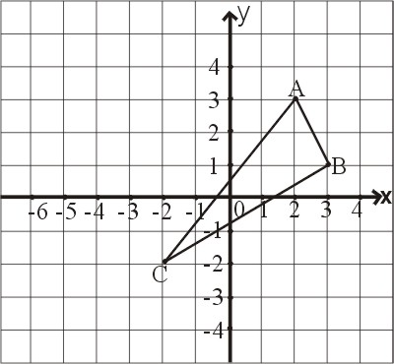
（1）请在图中作出△ABC关于直线x=－1的轴对称
图形△DEF（A、B、C的对应点分别是D、E、F），并直接写出D、E、F的坐标。
（2）求四边形ABED的面积。

21、（本小题4分）我们在学习“实数”时，画了这样一个图，即“以数轴上的单位长为‘1’的线段作一个正方形，然后以原点O为圆心，正方形的对角线长为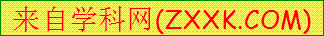半径画弧交x 轴于点“A”，请根据图形回答下列问题：
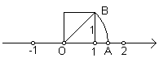
（1）线段OA的长度是___________（2分）
（2）这种研究和解决问题的方式，体现了 的数学思想方法。（2分）（将下列符合的选项序号填在横线上）
A． 数形结合 B. 归纳 C. 换元 D. 消元
22、（本小题6分）已知，如图：A、E、F、B在一条直线上，AE＝BF，∠C＝∠B，CF∥DE，求证：AC∥BD
A
B
C
D
E
F

23、（本小题6分）如图，已知AB=AD, ∠ABC=∠ADC,求证：BC=DC

24、（本小题6分）已知△ABC的角平分线AP与边BC的垂直平分线PM相交于点P，作PK⊥AB，PL⊥AC，垂足分别是K、L，求证：BK=CL
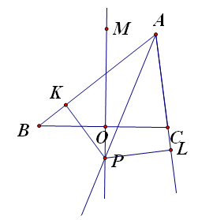

25、（本小题6分）在数学活动课上，小明提出这样一个问题：∠B＝∠C＝90°，E是BC的中点，DE平分∠ADC，∠CED＝35°，如图，则∠EAB是多少度？

26、（本小题5分）若$a$、$b$为实数，且，求a+b的立方根．

27、（本小题9分）我们已经学过几种基本的尺规作图，如：作一个角的平分线。还有“过一个点作已知直线的垂线”也是一种基本的尺规作图。（一）当这个点在这条已知直线上时，可以像图（1）那样作出，OC就是所要求作的垂线；（二）当这个点在这条已知直线外时，作法如下：在直线AB的另一侧任取一点K；以点C为圆心，CK为半径画弧，交直线AB于点E、F；分别以点E、F为圆心，以略大于$\frac{1}{2}$EF的长度为半径画弧，两弧相交于点D；经过点C、D画直线m；则直线CD就是所要求作的垂线。试回答下列问题：（1）在作图（一）中OC为什么是直线AB的垂线？（2）（Ⅰ）在作图（二）中，求证：直线m⊥AB

（1）解：

（2）证明：

